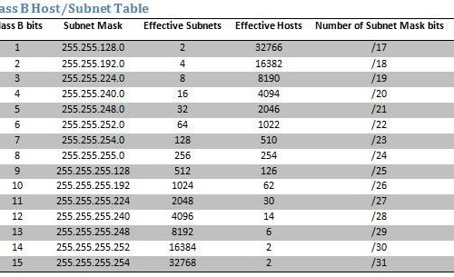

**user:** [netccna@itvet.ge](mailto:netccna@itvet.ge)

**pass:** BT.2023.u

Default Route

Router(config)#ip route 0.0.0.0 0.0.0.0 gig0/0 - ISP სადაც ჰყავს ის პორტი

OSPF

D1(config)# router ospf 10

D1(config-router)# network 192.168.10.0 0.0.0.255 area 0 - ქსელის აიპის

D1(config-router)# network 192.168.20.0 0.0.0.255 area 0

D1(config-router)# network 10.10.10.0 0.0.0.3 area 0 - ვუთითებთ როუტერსა და სვიჩს შორის ქსელის აიპის

EIGRP

Router(config)#router eigrp 20

Router(config-router)#network 10.0.0.0 0.0.0.255

Router(config-router)#network 192.168.1.0 0.0.255

Configure PAT using an Interface

Router(config)#ip access-list extended VPN - ექსთენდიდ ექსესლისტი სახელით

R1(config)# access-list 1 permit 172.16.0.0 0.0.255.255

R2(config)# ip nat inside source list 2 interface s0/1/1 overload

R1(config)# interface s0/1/0

R1(config-if)# ip nat outside

R1(config-if)# interface g0/0/0

R1(config-if)# ip nat inside

R1(config-if)# interface g0/0/1

R1(config-if)# ip nat inside

GRE

RA(config)# interface tunnel 0

RA(config-if)# ip address 10.10.10.1 255.255.255.252 - ტუნელის ერთი როუტერის აიპი

RA(config-if)# tunnel source s0/0/0 - გასასვლელი პორტი

RA(config-if)# tunnel destination 209.165.122.2 - მიმღები როუტერის პორტის აიპი

RA(config-if)# tunnel mode gre ip

RA(config-if)# no shutdown

RB(config-if)#router ospf 1 - ოესპიეფ როუტინგი ჯიარში

RB(config-router)#network 192.168.2.0 0.0.0.255 area 0 - ვუთითებთ ტუნელის ქსელის მისამართს

ISKMP IPSEC

Router#configure terminal

Router(config)#license boot module c1900 technology-package securityk9

Router(config)#exit

Router#copy running-config

Router#reload

Router#show version

1.აქსესლისტის შექმნა

Router(config)#access-list 101 permit ip 192.168.1.0 0.0.0.255 192.168.3.0 0.0.0.255 - რომლიო როუტერიც იღებს იმის მიმღები

|

რომელ როუტერზეც ვაკოფიგურებთ იმის გამავლი ინტერფეისი

2. ISAKMP კონფიგურცია

Router#configure terminal

Router(config)#crypto isakmp policy 1

Router(config-isakmp)#hash sha

Router(config-isakmp)#authentication pre-share

Router(config-isakmp)#group 5

Router(config-isakmp)#lifetime 3600

Router(config-isakmp)#encryption aes 256

Router(config-isakmp)#exit

3. გასაღების დაყენება

Router(config)#crypto isakmp key BTU123 address 10.2.2.1-როუტერის პორტის აიპი სადაც უნდა მიიღოს

4. IPsec კონფიგურაცია

Router(config)#crypto ipsec transform-set R1-R3 esp-aes 256 esp-sha-hmac

ან

crypto ipsec transform-set R1-R2 esp-aes esp-sha-hmac

5.კრიპტო მაპის შექმნა

Router(config)#crypto map R1-R3-MAP 10 ipsec-isakmp

Router(config-crypto-map)#match address 101-აქსესლისტის ნომერი

Router(config-crypto-map)#set transform-set R1-R3

Router(config-crypto-map)#set peer 10.2.2.1-მიმღები როუტერის პორტის აიპი

Router(config-crypto-map)#set pfs group5

Router(config-crypto-map)#set security-association lifetime seconds 900

Router(config-crypto-map)#exit

Router(config)#interface gig0/0

Router(config-if)#crypto map R1-R3-MAP -კრიპტო მაპის სახელი